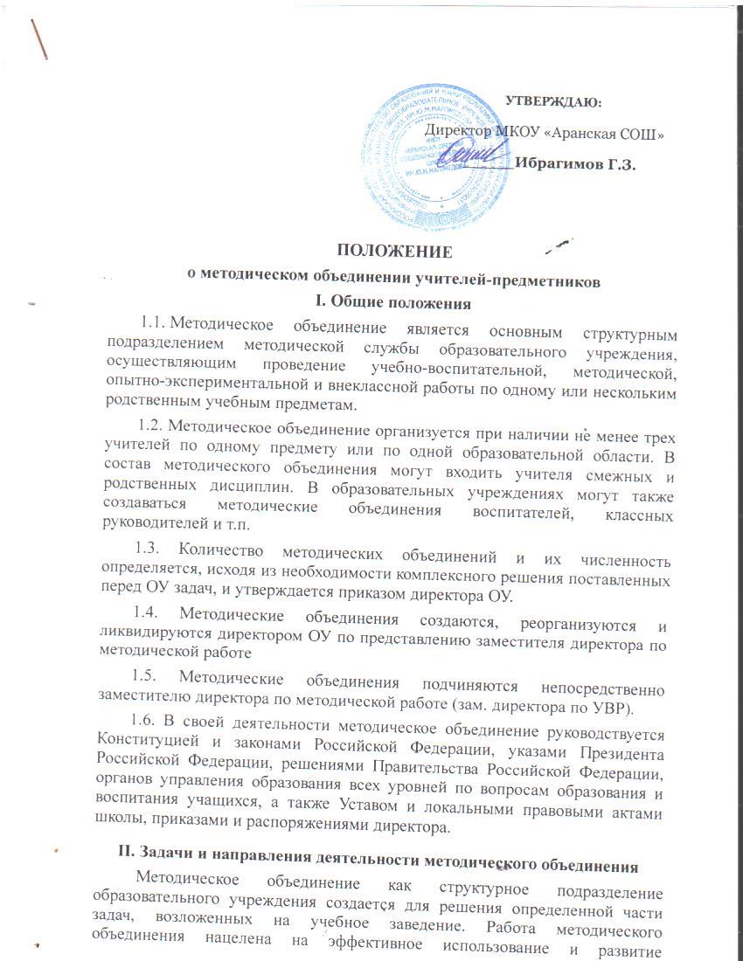

**УТВЕРЖДАЮ:**

Директор МКОУ «Аранская СОШ»

**_____Ибрагимов Г.З.**

**ПОЛОЖЕНИЕ**

**о методическом объединении учителей-предметников**

**I. Общие положения**

1.1.Методическое объединение является основным структурным подразделением методической службы образовательного учреждения, осуществляющим проведение учебно-воспитательной, методической, опытно-экспериментальной и внеклассной работы по одному или нескольким родственным учебным предметам.

1.2. Методическое объединение организуется при наличии не менее трех учителей по одному предмету или по одной образовательной области. В состав методического объединения могут входить учителя смежных и родственных дисциплин. В образовательных учреждениях могут также создаваться методические объединения воспитателей, классных руководителей и т.п.

1.3. Количество методических объединений и их численность определяется, исходя из необходимости комплексного решения поставленных перед ОУ задач, и утверждается приказом директора ОУ.

1.4. Методические объединения создаются, реорганизуются и ликвидируются директором ОУ по представлению заместителя директора по методической работе

1.5. Методические объединения подчиняются непосредственно заместителю директора по методической работе (зам. директора по УВР).

1.6. В своей деятельности методическое объединение руководствуется Конституцией и законами Российской Федерации, указами Президента Россий​ской Федерации, решениями Правительства Российской Федера​ции, органов управления образования всех уровней по вопросам образования и воспитания учащихся, а также Уставом и локальны​ми правовыми актами школы, приказами и распоряжениями дирек​тора.

**II. Задачи и направления деятельности методического объединения**

Методическое объединение как структурное подразделение образовательного учреждения создается для решения определен​ной части задач, возложенных на учебное заведение. Работа методического объединения нацелена на эффективное использование и развитие профессионального потенциала педагогов, на сплочение и координацию их усилий по совершенствованию методики преподавания соответствующих учебных дисциплин и на этой основе – на улучшение образовательного процесса.

Методическое объединение:

•​ анализирует учебные возможности учеников, результаты образовательного процесса, в том числе внеучебной работы по предмету;

•​ обеспечивает образовательный процесс необходимыми программно-методическими комплексами;

•​ планирует оказание конкретной методической помощи учителям-предметникам;

•​ организует работу методических семинаров и других форм методической работы;

•​ анализирует и планирует оснащение предметных кабинетов;

•​ согласовывает материалы для промежуточной аттестации учащихся;

•​ согласовывает (в случае необходимости) требования к содержанию и минимальному объему учебных курсов, к результатам обученности учащихся;

•​ проводит первоначальную экспертизу изменений, вносимых преподавателями в учебные программы;

•​ изучает и обобщает опыт преподавания учебных дисциплин;

•​ организует внеклассную деятельность учащихся по предмету;

•​ принимает решение о подготовке методических рекомендаций в помощь учителям;

•​ организует разработку методических рекомендаций для учащихся и их родителей в целях наилучшего усвоения соответствующих предметов и курсов, повышения культуры учебного труда;

•​ рекомендует учителям различные формы повышения квалификации;

•​ организует работу наставников с молодыми спе​циалистами и малоопытными учителями;

•​ разрабатывает положения о конкурсах, олимпиадах, предметных неделях (месячниках) и организует их проведение.

**III. Основные формы работы методического объединения**:

3.1. Проведение педагогических экспериментов по проблемам методики обучения и воспитания учащихся и внедрение их результатов в образовательный процесс;

3.2. «Круглые столы», совещания и семинары по учебно-методическим вопросам, творческие отчеты учителей и т.п.;

3.3. Заседания методических объединений по вопросам методики обучения и воспитания учащихся;

3.4. Открытые уроки и внеклассные мероприятия по предмету;

3.5. Лекции, доклады, сообщения и дискуссии по методике обучения и воспитания, вопросам общей педагогики и психологии;

3.6. Изучение и реализация в учебно-воспитательном процессе требований нормативных документов, передового педагогического опыта;

3.7. Проведение предметных недель и методических дней;

3.8. Взаимопосещение уроков;

**IV. Порядок работы методического объединения**

4.1. Возглавляет методическое объединение председатель, на​значаемый директором школы из числа наиболее опытных педаго​гов по согласованию с членами методического объединения.

4.2. Работа методического объединения проводится в соответ​ствии с планом работы на текущий учебный год. План составляется председателем методического объединения, рассматривается на заседании методического объединения, согласовывается с замести​телем директора по методической работе и утверждается методическим советом школы.

4.3. Заседания методического объединения проводятся не реже одного раза в четверть. О времени и месте проведения заседания председатель методического объединения обязан поставить в из​вестность заместителя директора школы по методической (учебно-воспитательной) работе.

4.4. По каждому из обсуждаемых на заседании вопросов принимаются реко​мендации, которые фиксируются в журнале протоколов. Рекоменда​ции подписываются председателем методического объединения.

4.5. При рассмотрении вопросов, затрагивающих тематику или интересы других методических объединений, на заседания необхо​димо приглашать их председателей (учителей).

4.6. Контроль за деятельностью МО осуществляется директором школы, его заместителями по методической, учебно-воспитательной работе в соответствии с планами методической работы школы и внутришкольного контроля.

**V. Документация методического объединения**

1.​ Положение о методическом объединении.

2.​ Банк данных об учителях МО: количественный и качественны состав (возраст, образование, специальность, преподаваемы предмет, общий стаж и педагогический, квалификационная категория, награды, звание, домашний телефон).

3.​ Анализ работы за прошедший год.

4.​ Задачи МО на текущий учебный год.

5.​ Тема методической работы, её цель, приоритетные направления и задачи на новый учебный год.

6.​ План работы МО на текущий учебный год.

7.​ План-сетка работы МО на каждый месяц.

8.​ Сведения о темах самообразования учителей МО.

9.​ Перспективный план аттестации учителей МО.

10.​ График прохождения аттестации учителей МО на текущий год.

11.​ Перспективный план повышения квалификации учителей МО.

12.​ График повышения квалификации учителей МО на текущий год.

13.​ График проведения текущих контрольных работ (вносят сами учителя или председатели методических объединений. Цель- предупреждение перегрузок учащихся - не более одной контрольной работы в день).

14.​ График административных контрольных работ на четверть.

15.​ График проведения открытых уроков и внеклассных мероприятий по предмету учителями МО (утверждается директором школы).

16.​ Адреса профессионального опыта МО.

17.​ Сведения о профессиональных потребностях учителей МО (по итогам диагностики).

18.​ План проведения методической недели (если МО проводит самостоятельно).

19.​ Программы (авторские по предмету, факультативов, кружков).

20.​ Информация об учебных программах и их учебно-методическом обеспечении по предмету.

21.​ Календарно-тематическое планирование (по предмету, по индивидуальным, факультативным занятиям, кружкам по предмету).

22.​ План работы с молодыми и вновь прибывшими специалистам в МО.

23.​ План проведения предметной недели.

24.​ Результаты внутришкольного контроля (экспресс, информационные и аналитические справки), диагностики.

25.​ Протоколы заседаний МО.

**VI. Права методического объединения**

Методическое объединение имеет право:

•​ готовить предложения и рекомендовать учителей для повышения квалификационного разряда;

•​ выдвигать предложения об улучшении учебного процесса в школе;

•​ ставить вопрос о публикации материалов о передовом педагогическом опыте, накопленном в методическом объединении;

•​ ставить вопрос перед администрацией школы о поощрении учителей методического объединения за активное участие в экспериментальной деятельности;

•​ рекомендовать учителям различные формы повышения квалификации;

•​ обращаться за консультациями по проблемам учебной дея​тельности и воспитания учащихся к заместителям директора шко​лы;

•​ вносить предложения по организации и содержанию аттестации учителей;

•​ выдвигать от методического объединения учителей для участия в конкурсах «Учитель года».